开来中学2018-2019学年度第一学期
九年级期末物理试卷
学校：___________姓名：___________班级：___________
一、单选题（每题2分共16分）
1.下列流程图是用来说明单缸四冲程汽油机的一个工作循环及涉及到的主要能量转化情况.关于对图中①②③④的补充正确的是( )
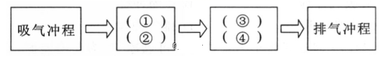
A.①做功冲程 ②内能转化为机械能 ③压缩冲程 ④机械能转化为内能
B.①压缩冲程 ②内能转化为机械能 ③做功冲程 ④机械能转化为内能
C.①压缩冲程 ②机械能转化为内能 ③做功冲程 ④内能转化为机械能
D.①做功冲程 ②机械能转化为内能 ③压缩冲程 ④内能转化为机械能
2.下列自然现象中,可以用“扩散”解释的是( )
A.花香四溢 B.浓雾弥漫 C.雪花纷飞 D.细雨绵绵
3.用两个相同的加热器给质量相等的甲、乙两种物质加热,它们的温度随时间变化的图像如图所示,下列说法中正确的是( )
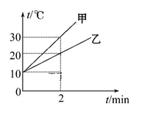
- 甲的比热容较大
B.在相同时间内,甲吸收的热量较多
C.若让质量相等的甲、乙吸收相同的热量,
- 乙物质的温度升高得慢
D.2min后,甲的温度升高了30℃
4.如图所示电路中,电源两端电压保持不变.开关S闭合后,灯L₁、L₂都发光.一段时间后,其中一盏灯突然熄灭,而电流表、电压表的示数不变.产生这一现象可能是由于( )
- 灯L₁短路 B.灯L₁断路
C.灯L₂短路 D.灯L₂断路
5.如图所示的两个电路中,电源电压相等且保持不变。闭合开关S,当滑动变阻器的滑片P都向右移动时,灯泡L₁和L₂的亮度变化情况是( )
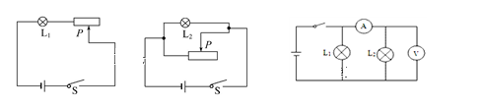
A.L₁变暗,L₂亮度不变 B.L₁、L₂都变亮
C.L₁变亮,L₂变暗 D.L₁、L₂都变暗
6.下列关于电流和电压的说法中,正确的是( )
A.正、负电荷定向移动都会形成电流
B.电路中的电流是形成电压的原因
C.自由电荷定向移动的方向为电流方向
D.电路两端有电压,电路中就一定有电流[来源:Z_xx_k.Com]
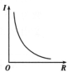
7.某同学在探究“电流跟电压、电阻的关系”时,根据收集到的数据画出了如图所示的I-R图象,下列结论与图象相符的是( )
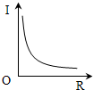
A.电阻一定时,电流随着电压的增大而增大B.电阻一定时,电压随着电流的增大而增大
C.电压一定时,电流随着电阻的增大而减小D.电压一定时,电阻随着电流的增大而减小
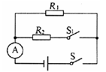
8.如图所示电路,电源电压保持不变。只闭合开关S,电流表的示数为0.2A,再闭合开关S₁,电流表的示数变化了0.3A.那么闭合S、S₁后,R₁与R₂的电功率之比是( )
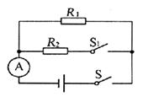
A.2:3 B.3:2 C.5:2 D.1:2
二、多选题（每题3分，全部选对得3分，选对不全得2分，错选不得分）
9.以下是对欧姆定律表达式的几种理解,其中正确的是( )
A.由可得,表示在通过导体电流一定时, 跟导体两端电压成正比
B.由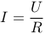可得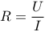,表示在导体两端电压一定时,跟通过导体的电流成反比
C.表示在导体电阻一定时,通过导体的电流跟导体两端电压成正比
D.表示在导体两端电压一定时,通过导体的电流跟导体电阻成反比
10.为了测定未知电阻R_{x}的实际功率,某同学根据提供的器材:电流表一只、定值电阻R₀一只、电池组(电压未知)、开关、导线等。设计如下的四种实验电路,图中虚线画的电流表是第二次测量时电流表的位置。四个图中能测出电阻R_{X}的实际功率的是( )
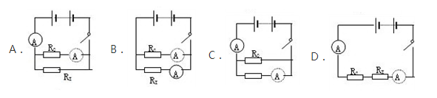
三、计算题（每题4分）
11.图中所示的电路中,电阻R₁的阻值为20Ω。闭合开关S,电流表A₁的示数为1.5A,电流表A₂的示数为0.6A,求:
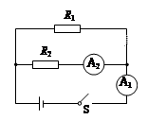
1）.电源电压;
2）.电阻R2的阻值;
3）.电路消耗的总功率.
12.如图所示,电源电压为6V,开关闭合时,电压表示数为2.5V,电流电流表示数为0.5A,问L₂的电阻是多少?L₁的两端的电压是多少?
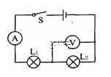
13.如图所示,电源电压为12,且保持不变,定值电阻为24,小灯泡上标有“6 3”字样.灯丝电阻不随温度改变.
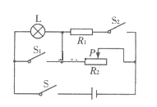
1）.求灯泡的额定电流.
2）.求当、、都闭合时, 的电功率.
3）.当只闭合,断开、滑动变阻器滑片移至中点时,小灯泡恰好正常发光,求滑动变阻器的最大阻值.
14.随着生活条件的改善,小明家住上了新楼房,新楼使用的是天然气。小明想:将一壶水烧开究竟需要多少天然气呢?他通过实践收集如下数据:水壶里放倒入2000cm³、20℃的水,大火加热直至沸腾。又从热值表中查得天然气热值为8×10⁷J/m³。[气压为1标准大气压;c_{水}=4.2×10³J/(kg·℃)][来源:学科网]
1）.烧开这壶水,水需要吸收多少热量?
2）.如果小明家天然气炉具的效率是40%,烧开这壶水,需要燃烧多少m3的天然气?
四、实验题（15题2分，16题4分，17题5分，18题10分，共21分）
15.用如图甲所示的两个完全相同的电加热器分别给A、B两种液体加热,绘制它们的温度随时间变化的图像,如图乙所示。
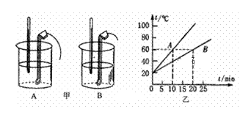
(1)如果A、B两种液体的质量相同,则________液体的比热容较大;
(2)如果A、B为同种液体,则________液体的质量较大。
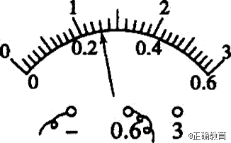
16.小明在做“用伏安法测电阻”的实验中,所用的器材有3的电源,最大阻值为10的滑动变阻器,待测电阻,及如图1所示的其他器材。
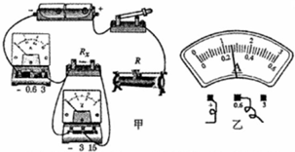
图1 图2
1）.如图1,实验电路还未连接完整,请用笔画线代替导线将实验电路连接完整,要求滑动变阻器滑片向右移动时,电流表的示数增大。
2）.连接电路时,开关应处于__________状态。
3）.调节滑动变阻器进行多次测量,其中一次当电压表的示数为2.5时,电流表对应的示数如图2所示,则本次测得的待测电阻__________。(保留两位有效数字)
4）.做完以上实验后,小明还想用该实验装置来探究电流与电压的关系,计划测量当两端电压分别为1、2、3时对应的电流,但发现无论怎样调节滑动变阻器都不能使两端电压达到1,原因可能是__________。
17.电流与电阻的关系”的过程中,
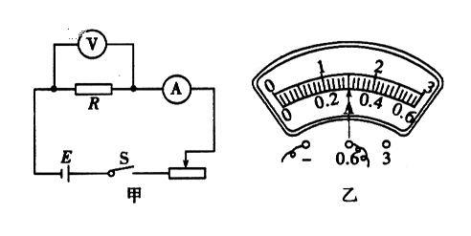
1）.在连接电路时,开关应处于__________(选填“断开”或“闭合”)状态。
2）.小明按图甲连好电路后,闭合开关,移动滑动变阻器滑片,发现电流表无示数,电压表有示数,其原因可能是________(只填序号)。
A.电流表断路B.R断路C.R短路
3）.排除故障后,小明将5Ω的电阻接入电路,调节滑动变阻器,使电压表示数为1.5V,电流表示数(如图乙所示)为__________A。
4）.小明再分别换接10Ω、15Ω的电阻,重复实验,得到表一中另两组数据。分析表一数据,可得出结论:保持电压不变时,导体中的电流跟导体的电阻成__________比。
表一
电阻 | 5 | 10 | 15
电流 |  | 0.15 | 0.10
5.小丽在做此实验时,每次只更换电阻,测得相应的电流值,如表二所示,根据表中数据,她无法得到与小明相同的结论,其原因是________________。
表二
电阻 | 5 | 10 | 15
电流 | 0.3 | 0.2 | 0.15
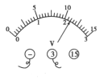
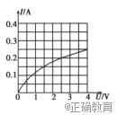
18.在“测定小灯泡的电功率”的实验中,选用如图甲所示的器材,其中电源电压为6,小灯泡额定电压为2.5 (灯丝电阻约为12).
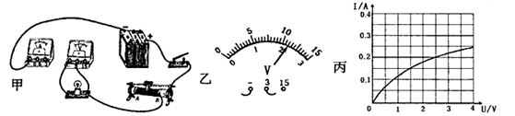
1）.为能顺 利完成该实验探究,下列两种规格的滑动变阻器应选用__________.
A.“10 0.5”的滑动变阻器
B.“20 0.5”的滑动变阻器
2）.用笔画线代替导线,将图甲所示的实物电路连接完整.
3）.排除故障后,闭合开关,移动滑片,发现电压表的示数如图乙所示,其读数是__________;为了测量小灯泡的额定功率,应将滑动变阻器的滑片向__________端移动(选填:“”或“”).
4）.通过小灯泡的电流随它两端电压变化的关系如图丙所示.分析图象可知:
①该小灯泡正常发光时的电阻是__________;额定功率为__________.
②小灯泡灯丝的电阻是变化的,主要是受__________变化的影响.
五、综合题
19.请你利用学过的物理知识解释两位同学的取暖方式(如图)有何不同。
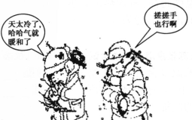
20.在研究学习活动中,小美同学用如图所示的电路探究导体的电阻跟哪些因素有关,她选取了6根金属丝,其材料、规格和测得的电压,电流值如下表所示,并计算出了每一根金属丝的电阻值。
金属丝  编号 | 材料 | 长度 | 横截面积 | 电压 | 电流 | 电阻值
① | 镍铬合金 | 1.8 | 1.0 | 1.5 | 0.75 | 2.0
② | 镍铬合金 | 0.90 | 1.0 | 1.5 | 1.5 | 1.0
③ | 镍铬合金 | 0.45 | 1.0 | 1.5 | 3.0 | 0.50
④ | 镍铬合金 | 0.90 | 2.0 | 1.5 | 3.0 | 0.50
⑤ | 镍铬合金 | 0.90 | 0.50 | 1.5[来源:学+科+网] | 0.75 | 2.0
⑥ | 锰铜合金 | 0.90 | 0.50 | 1.5 | 1.9 | 0.79
⑦ | 镍铬合金 | 3.6 | 0.50 | — | —
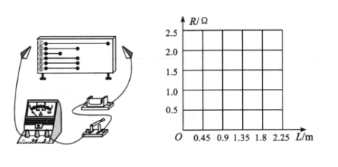
1）.请你利用代号为①②③的三组数据,在坐标纸中画出图线。
2）.金属丝代号为__________的三根导线,是用来探究导体电阻与横截面积的关系,金属丝代号为__________的两根导线,是用来探究导体电阻与材料的关系。
3）.根据表中数据所反映出的规律,可推知代号为⑦的金属丝的电阻值,请将结果填在表中。
21.图甲是一种新型家用电器-电压力锅,图乙是某型号电压力锅工作电路简图,表中数据是其部分参数.其中R是主加热器,R₀是保压加热器.接通电路后,开关S自动与触点a、b接通,开始加热.当锅内温度达到105℃.开关S自动与a、b断开,开始保压.现将5kg初温为25℃的水加入电压锅中,,热量损耗不计,已知水的比热容为4.2×10³J/kg•℃).求
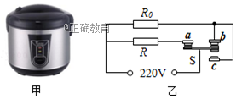
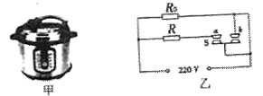
额定电压(V) | 220
主加热器额定功率(W) | 880
保压加热器额定功率(W) | 120
保压温度(℃) | 105[来源:学。科。网Z。X。X。K]
最大盛水量(kg) | 6
1）.电压力锅加热状态时主加热噐R的电阻;
2）.电压力锅多少min后开始保压?
3）.电压力锅在保压状态下工作30min所消耗的电能.
答案
1. C2. A3. C4. B5. A6. A7. C8. A
9. CD10. ABC
11. 1.18V; 2.30Ω; 3.27W
12.：5Ω,3.5V
13. 1）.灯泡正常发光时通过灯泡的电流: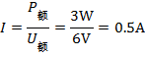
2）.当开关、、都闭合时,灯泡被短路, 与并联, 的电功率.
3）.当只闭合,断开,时,滑动变阻器与灯泡串联,此时灯泡恰好正常发光可知电路中的电流为0.5,灯泡两端的电压为6,滑动变阻器两端的电压,由欧姆定律得此时滑动变阻器的阻值为,滑动变阻器的最大阻值.
14. 1）.6.72×10⁶J 2）.0.021m³
15. 1）.55Ω; 2）.28min; 3）.1.704×10⁶J
四、实验题
15(1)B (2)B
16.
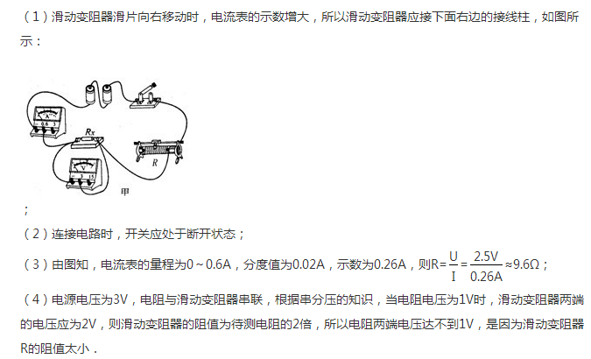
17.1）.断开; 2）.B; 3）.0.3; 4）.反; 5）.在更换电阻后没有使电阻两端的电压保持不变
18.答案：1）.B; 2）.如图所示
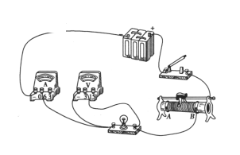
3）.断开; A; 4.灯泡断路; 5.2.2; B; 6.12.5; 0.5; 温度
19.答案：“哈气”是通过热传递的方式使手的内能增加,温度升高;“槎手”是通过克服摩擦力做功的方式使手的内能增加,温度升高。
20.答案：1）.如图所示
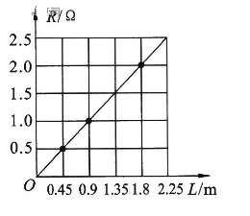
2）.②④⑤; ⑤⑥;
3）.8.0
21.
